V-6 Liens entre réseaux locaux

Cette section définie l’utilité des répéteurs, ponts, routeurs et passerelles dans le contexte des réseaux locaux. Voici un bref apperçu des caractéristiques de ces quatre éléments. Une description plus complète suivra dans les pages suivantes.
• Répéteur ( repeater ) Hub: utilisé pour étendre la superficie d’un réseau, amplifie

(régénère) le signal. Sa fonction est située au niveau de la couche physique.

• Pont (bridge) : utilisé pour contrôler la circulation dans un réseau, sépare logiquement les segments d’un réseau. Sa fonction est située au niveau de la couche liaison.
• Routeur (router) : utilisé pour interconnecter des réseaux locaux, permet une conversion de protocole. Sa fonction est située au niveau de la couche réseau.
• Passerelle (gateway) : utilisé pour permettre des échanges entre des réseaux incompatibles (Windows NT et Novell). Sa fonction est située à tous les niveaux mais surtout sur les couches élevées (session à application).

V-6-1 Répéteur- HUB-

Le répéteur est utilisé pour étendre la portée d’un réseau local en joignant deux ou plusieurs segments. Il peut être utilisé pour interconnecter des segments de câbles identiques ou pour faire le lien entre des câbles différents. Par exemple, un segment de câble 10BASE2 permet de rejoindre des points éloignés de 185 mètres au maximum et peut relier jusqu’à 30 noeuds. L’ajout d’un répéteur, dans ce cas, permettra d’insérer un deuxième câble et de doubler le nombre de noeuds ainsi que la distance qu’il sera possible de couvrir. Le répéteur opère en amplifiant tous les signaux électriques transportés par le réseau. Il intervient donc au niveau de la couche physique entre des réseaux de même type: Arcnet à Arcnet, Ethernet à Ehternet. Différents noms sont utilisés pour les répéteurs comme Active Link, Active Hub, Multi Media Repeater, Concentrateur et MAU.

V-6-2 Pont

Comme le répéteur, le pont connecte des segments pour former un réseau unique. Cependant, le pont est doté d’une certaine intelligence lui permettant de sélectionner les paquets à transmettre entre les segments du réseau. En laissant passer seulement les informations adressées aux autres segments, le pont permet d’isoler la



circulation d’information à l’intérieur de chaque groupe individuel, améliorant ainsi le rendement de tout le réseau. Le pont opère au niveau de la deuxième couche (liaison) et peut être utilisé pour interrelier des réseaux locaux ayant un schéma d’adressage compatible au niveau de la couche de liaison comme IEEE 802.3 (CSMA/CD) à 802.5 ( Token ring ). Le pont est totalement transparent aux protocoles de niveaux supérieurs et son implantation doit se faire à un endroit stratégique dans le réseau pour qu’on en retire tous les avantages.

V-6-3 Routeur

Un routeur opère au niveau de la couche 3 (Réseau) et est destiné au contrôle de la circulation entre des réseaux distincts rapprochés ou éloignés. Il effectue un traitement de la circulation en dirigeant les paquets de manière efficace. Chaque réseau ainsi relié doit par conséquent posséder son adresse réseau. Parce qu’il fonctionne sur la couche 3, le routeur est dépendant des protocoles utilisés (IPX ou TCP/IP pour Windows NT) et peut donc permettre la conversion entre différents protocoles dans le but de rendre possibles les échanges entre les réseaux.

V-6-4 Passerelle

La passerelle ( gateway ), en plus de comprendre les fonction du pont et du routeur, peut opérer une conversion de protocole au niveau des couches 6 ou 7 du modèle OSI et est utilisée principalement pour permettre l’échange d’informations entre des systèmes ou réseaux incompatibles (Windows NT à Novell).

V-7 Modem

Le modem (modulateur – démodulateur) est un appareil qui convertit des données transmises par le PC en informations véhiculantes sur le réseau téléphonique. A l’autre bout de la ligne, un autre modem réalise l’opération inverse: il convertit les informations reçues en données compréhensibles par le PC auquel il est connecté.

Le modem est un système série. Physiquement, il se présente en modèle interne ou externe:

Modem | Aspect Physique | Avantage | Inconvénient
Interne | Carte d’extension  insérée dans le PC. | - moins cher  - n’encombre pas le bureau | - Ne comporte pas de voyants  pour indiquer le déroulement de la communication.  - Possibilité de conflits avec  d’autres périphériques.
Externe | Boîtier branché au port  série du PC (COM1 ou  COM2) | - Dispose des indicateurs utiles pour  résoudre des problèmes de communication.  - Peut être autonome. | - un peu cher  - encombrant

Après vous être décidé pour une version interne ou externe, il faut choisir le type modem qui sera compatible Hayes (Hayes est un constructeur de modems qui a établi un standard, suivi par certains autres fabricants) qui doit reconnaître le jeu d’instructions AT qui servent à piloter les modems. Vous devez ensuite déterminer la vitesse à laquelle votre modem est capable de communiquer (en bits par seconde bps).

➢ Le terme baud fait référence au nombre de fois par seconde où des bits sont transmis. Lorsqu’un un seul bit est transmis chaque fois, la vitesse en bps est égale à la vitesse en bauds. Si plusieurs bits sont envoyés à chaque fois les deux valeurs sont différentes. Par exemple, si deux bits de données sont transmis à chaque fois, et ce 1200 fois par seconde, on a une transmission à
1200 bauds, mais la vitesse de transmission est de 2400 bps.

Protocoles de communication

56.000 bauds
33.600 bauds V.34+
28.800 bauds V.34
14.400 bps V.32bis
9600 bps V.42 bis (compression de données)
9600 bps V.42 (correction d’erreur)
9600 bps V.32
2400 bps V.22 bis du CCITT
1200 bps Bell 212A ou CCITT V.22
300 bps Bell 103 ou CCITT V.21

V-8 Accès à l'Internet

V-8-1 Configuration de l’ordinateur pour l’utilisation d’un réseau

1. Cliquer sur Démarrer et pointer sur Panneau de configuration

2. Cliquer 2 fois sur réseau

3. Cliquer sur Ajouter

4. Cliquer sur Carte puis sur Ajouter et suivre les instructions qui apparaissent à l’écran

(adresse et n° d’interruption et type de carte)

5. Identification de l’ordinateur (donner un nom à l’ordinateur et spécifier le nom de groupe

de travail)
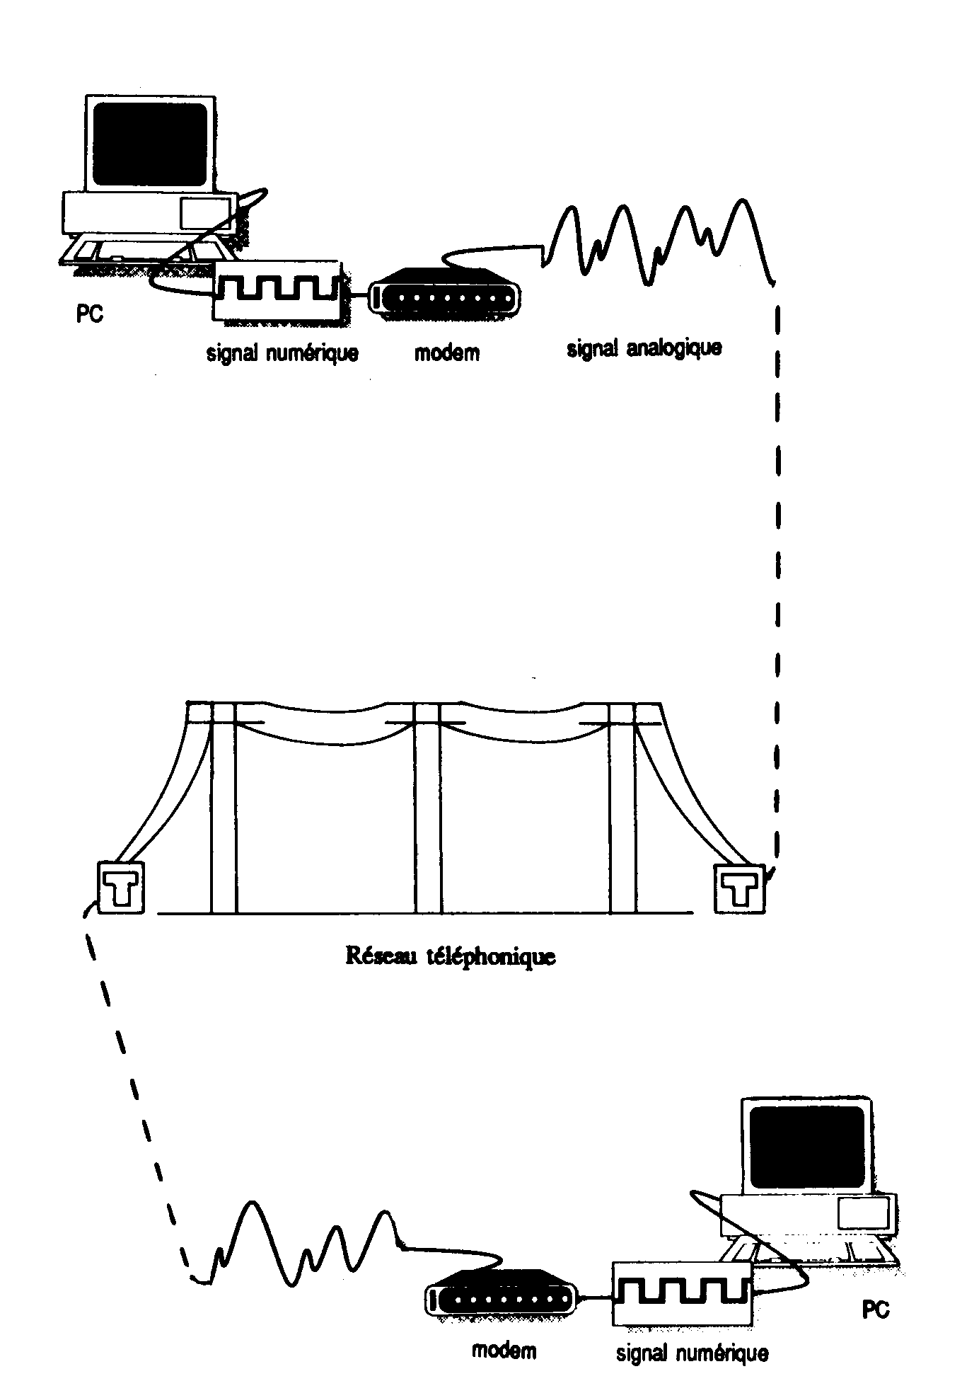

V-8-2 Accès réseau à distance

Windows 98 possède son propre dialler : l'Accès Réseau à Distance qui peut se substituer à Trumpet Winsock (pour Windows 3.11). Si vous possédez Windows
98et que vous souhaitez profiter de ce dialler interne, vous devez suivre une procédure particulière.
Avant toute chose, Vérifier que votre modem est correctement installé en ouvrant Modems dans le Panneau de Configuration. Sinon, procéder à son installation en suivant la procédure mise à votre disposition sur le fenêtre " propriété Modem ".

1/ Vérifiez que l'accès réseau à distance (Dial-up networking) est installé, sinon suivre la procédure suivante:
Ouvrez le Panneau de Configuration, sélectionnez "Ajout/Suppression de Programmes", puis communications "et vérifiez dans la section Détails si l'Accès Réseau à Distance est coché. Sinon, faites-le.

2/ Vérifiez la configuration de la Carte d'Accès Distant et des Protocoles.

Toujours dans le Panneau de configuration, cliquez deux fois l'icône Réseau. Sélectionnez l'onglet "Configuration", et assurez-vous de la présence de la Carte d'Accès Distant et de TCP/IP.
Si ce n'est pas le cas, suivez la procédure suivante:

Pour ajouter la Carte, appuyez sur "Ajout...", cliquez deux fois sur "Carte" puis faites défiler la liste jusqu'à ce que vous puissiez sélectionner Microsoft. Choisissez "Carte d'Accès Distant" puis validez.
Pour ajouter TCP/IP, appuyez sur "Ajouter...", cliquez deux fois sur "Protocole" puis faites défiler la liste jusqu'à sélectionner "Microsoft". Choisissez ensuite "TCP/IP". Assurez-vous ainsi que lorsque vous cliquez sur les propriétés de la Carte d'Accès Distant, sur l'onglet "Liens", la case TCP/IP est bien cochée.

3/ Configuration du protocole TCP/IP

Toujours dans la section Réseau du panneau de Configuration, sélectionnez TCP/IP

puis appuyez sur "propriétés".

Configurez les différents onglets de la façon suivante:

Adresse IP: Sélectionnez "Obtenir automatiquement une adresse

IP".

Configuration WINS: Cochez "Désactiver la résolution WINS". Passerelle: 194.204.223.65.
Liens: Laissez l'option par défaut: "Client pour les réseaux

Microsoft". Avancées: Laissez "Aucun". Configuration DNS: Cochez "Activez DNS".

Inscrivez ACDIM dans la case "Hôte", et acdim.net.ma dans la case "Domaine" ainsi que dans la case "Suffixe" se trouvant en bas.

Finalement ajoutez les deux DNS suivant:

194.204.223.87 Et 194.204.223.66

Redémarrer l'ordinateur.

4/ Configurez l'Accès Réseau à Distance

Sur le bureau, ouvrez le Poste de Travail.

Ouvrez l'accès Réseau à Distance. Cliquez sur "Nouvelle Connexion" pour créer votre nouvelle icône de connexion.
Sur le nouvel écran qui s'affiche, choisissez un nom pour l'icône (nous suggérons "Acdim-ISP") et sélectionnez le modem que vous utiliserez. Cliquez sur "Configurer", se trouvant en bas de cette fenêtre pour paramétrer votre modem.
Dans cette section, portez la vitesse maximale que celui-ci puisse atteindre. Surtout ne cochez pas la case "se connecter uniquement à cette vitesse". Ne touchez pas à l'onglet "Connexion", les valeurs par défaut sont parfaites. Pour l'onglet Options, activez seulement les cases suivantes:

Activer la fenêtre du terminal après avoir composé le numéro.

ET

Afficher l'état du modem

Validez avec "OK".

Appuyez maintenant sur "Suivant" et inscrivez dans la section "Numéro de téléphone" le 921537 puis confirmez et terminez (ne pas cocher "  l'indicatif
du pays ...") .

5/ Configurez les "Propriétés"

Sélectionnez (simple click) la nouvelle icône que vous venez de créer et choisissez

"propriétés" (menu Fichier).

Vérifiez le numéro de téléphone et le modem sélectionné puis appuyez sur "Type de serveur". Cochez "Activer la compression logicielle". Laissez désactivées les options "Se connecter à un réseau" et "Demander un mot de passe crypté". Dans la section

suivante, ne cochez que TCP/IP. Appuyez ensuite sur "Paramètre TCP/IP". Pour l'adresse IP, cochez "Adresse IP attribuée par serveur". Ensuite cochez "Spécifier les adresses des serveurs de noms".
Sur la première ligne entrez 194.204.223.87, et sur la deuxième entrez

194.204.223.66 . Cochez les deux dernières options puis validez tout.

6/ Lancez la connexion

Cliquez deux fois sur l'icône que vous avez créée. Dans la zone "Nom d'utilisateur", entrez votre login. Remplissez aussi la case "Mot de passe" (et cochez l'option d'enregistrement du mot de passe). Appuyez maintenant sur "Se Connecter".
Une fenêtre noire de connexion s'affiche alors. Appuyez sur la touche

Entrée plusieurs fois. Vous verrez le mot suivant s'écrire :

username: écrivez votre login puis appuyez sur la touche Entrée. Vous verrez ensuite le mot suivant s'écrire:
Password: inscrivez votre mot de passe (celui-ci n'apparaît pas à l'écran) puis appuyer sur la touche Entrée.
Attendez le message suivant: "authentification successful" Appuyez ensuite sur "Continuer" ou sur la touche F7.
Une nouvelle fenêtre de connexion apparaît vous permettant d'être connecté à l'Internet.

Lancez maintenant Internet Explorer ou Netscape Navigator (si vous désirez naviguer sur l'Internet) ou Eudora (si vous désirez utiliser le courrier électronique) que vous trouverez sur votre disque dur dans leurs dossiers respectifs (E-Intemet ou Eudora), eux-mêmes situés dans le dossier Acdim. Pour plus de commodité, nous vous conseillons de créer des raccourcis sur votre bureau pour ces deux logiciels.

Travail à effectuer:

1. Notion client serveur:

- Utiliser l’application connexion directe par câble intégrée dans Windows 95

- Utiliser les commandes DOS ( Interlnk et Intersvr)

- Utiliser le logiciel Laplink

2. Installer un réseau local

- Installer les cartes réseau et les protocoles

- Réaliser les câbles de connexion

- Connecter le concentrateur

- Partager les répertoires et l’imprimantes

- Installer Windows NT Server (création de comptes, sécurité)

3. Installer, configurer et utiliser un Fax/Modem

- Ajouter un modem à votre ordinateur

- Installer et utiliser Delrina Fax pro

4. Installation et Accès à Internet (suivre les procédures citées plus haut)

- Utiliser les logiciels de navigation (Netscape) et les moteurs de recherche
Utiliser les logiciels de courriers électronique

